单位名称 | 德州致康食品有限公司
单位地址 | 山东省德州市陵城区经济开发区
企业联系人 | 邓丛会 | 陪同人 | 邓丛会
现场调查人员 | 王珂 | 资格证书号 | 鲁J20210419
现场调查人员 | 宋文博 | 资格证书号 | 鲁P20220052
现场检测人员 | 王珂 | 资格证书号 | 鲁J20210419
现场检测人员 | 宋文博 | 资格证书号 | 鲁P20220052
检验人员 | 夏春晓、张存玲 | 现场检测时间 | 2024.10.23
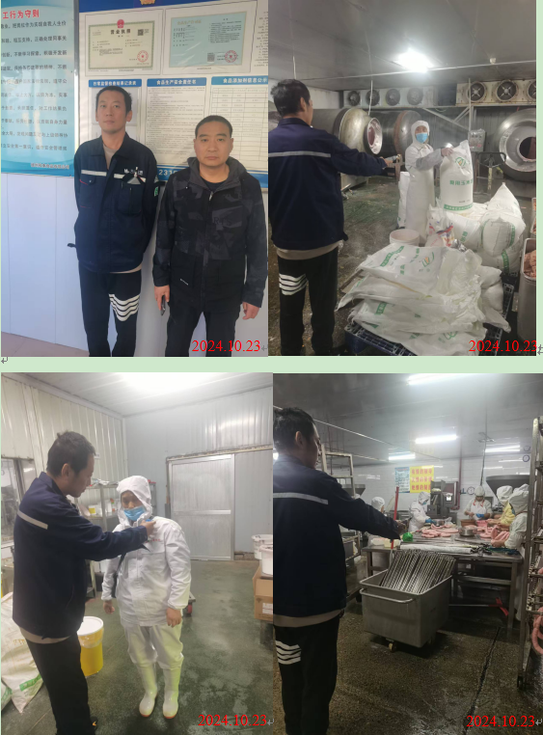
现场服务影像：

